
ΑΣΚΗΣΗ 5: ΒΑΣΙΚΕΣ ΜΙΚΡΟΒΙΟΛΟΓΙΚΕΣ ΠΑΡΑΜΕΤΡΟΙ ΣΤΟΝ ΕΛΕΓΧΟ ΤΩΝ ΥΔΑΤΩΝ
ΗΜΕΡΟΜΗΝΙΑ ΠΑΡΑΔΟΣΗΣ : ΔΕΥΤΕΡΑ 06 ΜΑΙΟΥ 2019

ΟΜΑΔΑ :10
Θεοχάρη Κυριακή
Παντής Άγγελος
Παπαϊωάννου Κωνσταντίνος Πανουργιάς
Σιγαλός Δημήτριος

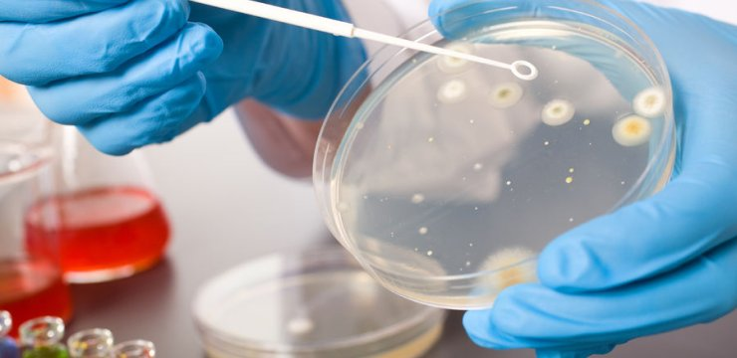

ΕΙΣΑΓΩΓΗ:

Σκοπός της εργαστηριακής άσκησης είναι η εξέταση της ποιότητας του νερού με βάση τον βαθμό της βακτηριακής μόλυνσης. Η μέθοδος που χρησιμοποιήθηκε είναι η διήθηση δείγματος νερού υπό κενό με μεμβράνη μεγέθους πόρων 0,45μm. Σε αυτήν εργαστηριακή άσκηση ελέγχτηκε η συγκέντρωση των κοπρανώδεις βακτηρίων (εντερόκοκκου και Escherichia coli).Η πυκνότητα των κολοβακτηρίδιων στο μολυσμένο νερό παρουσιάζετε ανάλογη του βαθμού περιττωματικής μόλυνσης. Παράλληλα η παρουσία κολοβακτηρίδιων είναι αυτή που φανερώνει την παρουσία και άλλων παθογόνων μικροοργανισμών. Ωστόσο τα κολοβακτηρίδια καθίστανται περισσότερο ανθεκτικά σε σχέση με τα υπόλοιπα βακτήρια που προκαλούν ασθένειες και αυτό έχει σαν αποτέλεσμα η απουσία τους από το νερό να υποδεικνύει ότι το νερό είναι βακτηριολογικά ασφαλές για ανθρώπινη κατανάλωση. Σε αυτό το σημείο αξίζει να σημειωθεί ότι η εξέταση του νερού για την παρουσία εντερικών παθογόνων μικροοργανισμών θεωρείται από πολύ δύσκολη έως αδύνατη σε αντίθεση με την ανίχνευση εντερικών μη παθογόνων μικροοργανισμών οι όποιοι υπό κανονικές συνθήκες βρίσκονται στο έντερο και όχι στο χώμα η στο νερό οπόταν αν ανιχνευτούν στο νερό πρόκειται για κοπρανώδη μόλυνση.

ΥΛΙΚΑ ΚΑΙ ΜΕΘΟΔΟΙ:

Escherichia coli꞉
Αρχικά, χρησιμοποιώντας το φλόγιστρο, αποστειρώνεται η λαβίδα και η σπάτουλα την οποία θα χρησιμοποιηθεί. Ακολούθως, γίνεται η διήθηση 100ml νερού υπό μεμβράνη με μέγεθος πόρων 0,45 μm υπό πίεση. Χρησιμοποιώντας την αποστειρωμένη σπάτουλα και την λαβίδα, τοποθετείται η μεμβράνη μέσα στο τρυβλίο όπου υπάρχει θρεπτικό υλικό. Στο τρυβλίο υπάρχει θρεπτικό υλικό που ενισχύει τη επώαση της Escherichia Coli (Hi Crome Coliform Agar). Στη συνέχεια, τοποθετείτε το τρυβλίο της στον επωαστικό θάλαμο στους 37 ͦ C για 24 ώρες. Όταν γίνει η επώαση των μικροοργανισμών στο τρυβλίο, καταμετρούνται οι αποικίες που δημιουργήθηκαν.

Κοπρανώδεις Εντερόκοκκοι꞉
Αρχικά, χρησιμοποιώντας το φλόγιστρο, αποστειρώνεται η λαβίδα και η σπάτουλα την οποία θα χρησιμοποιηθεί. Ακολούθως, γίνεται η διήθηση 100ml νερού υπό μεμβράνη με μέγεθος πόρων 0,45 μm υπό πίεση. Χρησιμοποιώντας την αποστειρωμένη σπάτουλα και την λαβίδα, τοποθετείται η μεμβράνη μέσα στο τρυβλίο όπου υπάρχει θρεπτικό υλικό. Στο τρυβλίο υπάρχει θρεπτικό υλικό που ενισχύει τη επώαση του Κοπρανώδη Εντερόκοκκου (Slanetz and Bartley medium). Στη συνέχεια, τοποθετείται το τρυβλίο του Κοπρανώδη Εντερόκοκκου στους 36 ͦ C ± 2 ͦ C για 44 ώρες ± 4 ώρες. Μετά την επώαση του Κοπρανώδη Εντερόκοκκου εάν έχουν αναπτυχθεί τυπικές αποικίες (καφέ, κόκκινο ή ροζ χρώματος) μεταφέρεται η μεμβράνη διήθησης σε θρεπτικό υλικό Bile-aesculin-azide agar το οποίο έχει προθερμαθεί στους 44 ͦ C ± 0,5 ͦ C και το αφήνεται σε αυτή τη θερμοκρασία για επώαση 2 ώρες. Όταν γίνει η επώαση των μικροοργανισμών και στο τρυβλίο, καταμετρούνται οι αποικίες.

Τα υλικά που χρησιμοποιήθηκαν ήταν τα εξής:
- Συσκευή Διήθησης
- Αντλία
- Επωαστικός Θάλαμος
- Μεμβράνες 0,45 μm
- Τρυβλία
- Θρεπτικό Υλικό Hi Crome Coliform Agar για την Escherichia Coli
- Θρεπτικό Υλικό Slanetz and Bartley medium για τον Κοπρανώδη Εντερόκοκκο.

ΑΠΟΤΕΛΕΣΜΑΤΑ:

Οι αποικίες που μετρήθηκαν για το κάθε τρυβλίο είναι:
Κοπρανώδεις Εντερόκοκκοι: 190
Escherichia coli : 150
*** Στο τρυβλίο κοπρανώδεις εντερόκοκκους, όπου υπήρχε το θρεπτικό υλικό, οι αποικίες είχαν σκούρο κόκκινο χρώμα ενώ στο τρυβλίο με την Ε. Coli, η οποία αναπτύχθηκε σε κίτρινο θρεπτικό υλικό, οι αποικίες εμφανίζονταν με μπλε- μωβ χρώμα.
**** τι να βάλουμε για το χρώμα στον εντερόκοκκο γιατί έχει δυο χρώματα
Εντερόκοκκος E.coli

Μικροβιολογικές παράμετροι για πόσιμο νερό
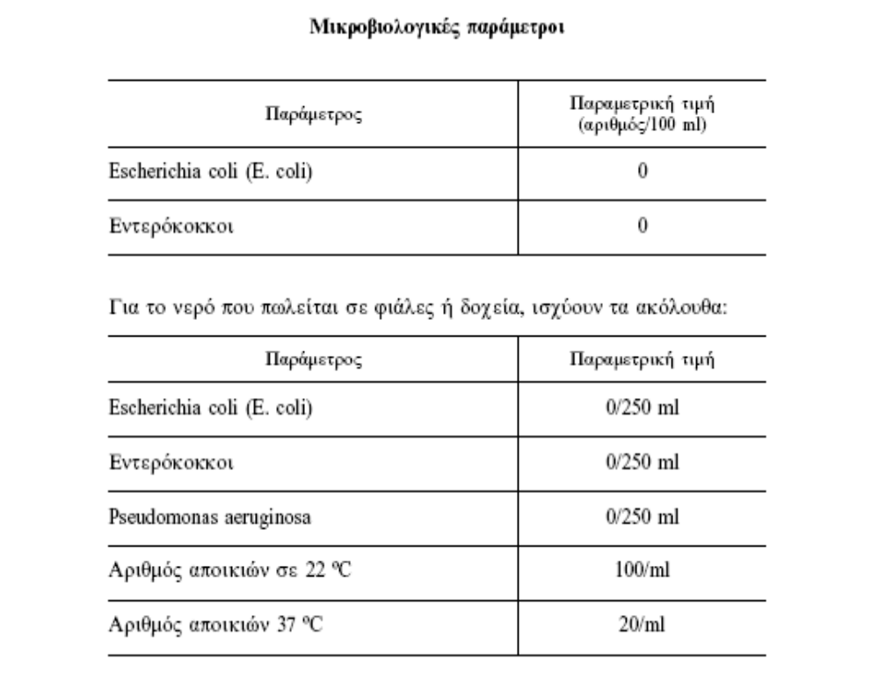

Μικροβιολογικές παράμετροι για νερό αναψυχής

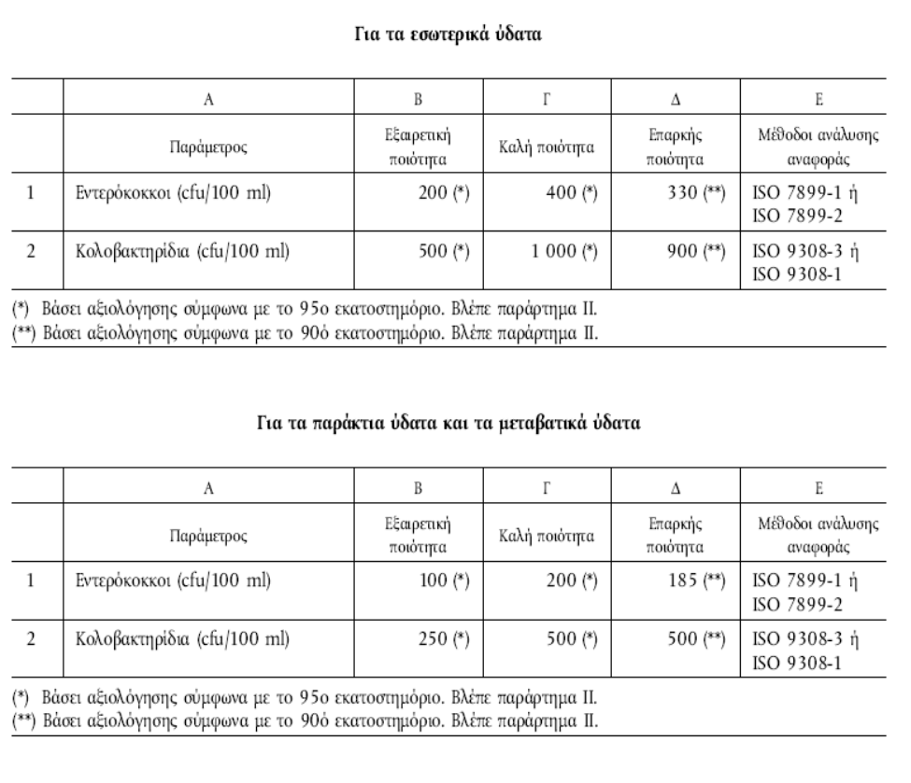

Για τον υπολογισμό των μικροβιολογικών παραμέτρων για το νερό που πωλείται σε φιάλες και δοχεία:

Κοπρανώδεις Εντερόκοκκοι: x=$\frac{250*190}{100}=475$

Escherichia coli꞉ x=$\frac{250*150}{100}=375$

ΣΥΖΉΤΗΣΗ꞉

Σε αυτή την εργαστηριακή άσκηση μελετήθηκε η ποιότητα του νερού σύμφωνα με το βαθμό βακτηριακής μόλυνσης. Αφού πρώτα επεξεργαστήκαμε το νερό που μας δόθηκε ως δείγμα και βρήκαμε τον αριθμό των αποικιών τους, συγκρίναμε τα αποτελέσματά που εξάγαμε με τις μικροβιολογικές παραμέτρους. Βασιζόμενοι στους πίνακες που μας δόθηκαν, στους οποίους βρίσκονται καταγεγραμμένα τα όρια ύπαρξης συγκεκριμένων μικροοργανισμών στο εμφιαλωμένο νερό που διατίθεται στο εμπόριο καθώς και στα εσωτερικά και παράκτια ύδατα, προβήκαμε στα παρακάτω συμπεράσματα.
Σύμφωνα με τον πίνακα βιολογικών παραμέτρων για τα εσωτερικά ύδατα, το νερό δείγμα μας συγκαταλέγεται στα νερά καλής ποιότητας καθώς ενώ ο αριθμός των αποικιών του βακτηρίου E.coli βρίσκεται εντός του ορίου του νερού εξαιρετικής ποιότητας (23 CFlJ/100ml), ο αριθμός αποικιών του βακτηρίου του Εντερόκοκκου βρίσκεται εντός του ορίου του νερού καλής ποιότητας (277 CFlJ/100ml)-
Αναφορικά με τα παράκτια νερά, το νερό δείγμα μας συγκαταλέγεται στα νερά επαρκούς ποιότητας καθώς ενώ ο αριθμός των αποικιών του βακτηρίου Ε. Coli βρίσκεται εντός του ορίου του νερού εξαιρετικής ποιότητας (23 CFlJ/100ml), ο αριθμός αποικιών του βακτηρίου του Εντερόκοκκου βρίσκεται εντός του ορίου του νερού επαρκούς ποιότητας (277 CFlJ/100ml).
οι παράμετροι που καθορίζουν αν το νερό είναι πόσιμο ρυθμίζονται από την παραμετρική τιμή (CF ^{l}J/100 ml) η οποία ισούται με Ο και για τα δύο βακτήρια (Ε. Coli και Εντερόκοκκος). Συμφώνα με αυτό, το αποτέλεσμα που προκύπτει είναι ότι το δείγμα μας καθίσταται μη πόσιμο με 23 και 277 CFlJ/100 ml αντίστοιχα. Η παραμετρική τιμή που υπολογίσαμε υπερβαίνει την προκαθορισμένη τιμή για το νερό που πωλείται σε φιάλες ή δοχεία. Αυτό δικαιολογείται από το γεγονός ότι το νερό παρουσιάζει φαινόμενο κοπρανώδους μόλυνσης. Κάποιοι από τους μικροοργανισμούς όπως για παράδειγμα η E.Coli αποτελούν φυσιολογική μικροχλωρίδα του έντερου. Αν όμως παρουσιαστούν σε άλλους ιστούς και όργανα μπορεί να προκαλέσουν μέχρι και το θάνατο. Η παρουσία μεγαλύτερου αριθμού αποικιών εντερόκοκκου παρά αποικιών E.coli οφείλεται στο ότι ο εντερόκοκκος αποτελεί βακτήριο Gram (+) κάτι το οποίο το καθιστά πιο ανθεκτικό στο θαλάσσιο περιβάλλον, ενώ το βακτήριο Ε. Coli αποτελεί βακτήριο Gram
κατακλείδι, το χρώμα που εμφανίζουν οι αποικίες των μικροοργανισμών στα τρυβλία οφείλετε στα θρεπτικά συστατικά τα όποια ενεργοποιούν μεταβολικές διεργασίες, μια από αυτή είναι η έκκριση συγκεκριμένων χρωστικών ουσιών.

